
NUTRICIÓN

EL CINE Y LA NUTRICIÓN


¿Te apetece ver una gran película en familia? El cine es un gran vehículo para hacernos llegar grandes mensajes: de amor, solidaridad, pasión, lucha, amistad, incluso también de salud y nutrición. Sobre estos dos últimos temas hay una película para todos los públicos que, además de ser divertida y entrañable, tiene mucho que decir, les hablo de WALLE (Disney). En ella el protagonista es un gracioso robot que limpia nuestro planeta Tierra que, está tan contaminado y lleno de basura, que se ha vuelto inhabitable y los humanos viven desde hace centenares de años en una nave espacial a la espera de poder volver algún día.
GRADO 6 – SEMANA 17 – TEMA: NUTRICIÒN

Es un film muy potente, que habla del medio ambiente, de la alimentación y de la salud, pero sobre todo del amor a los seres vivos y del amor en sí mismo. La vida de los personajes en la nave espacial es muy particular, todos se desplazan con unas sillas-vehículo que hacen que no sea necesario ningún tipo de movimiento ni actividad física. Para comer, los humanos han diseñado un batido como alimento único que toman con una caña varias veces al día, con la única variación del color del vaso, rojo o azul. Debido a esta alimentación monótona y a la falta de actividad física los humanos que, generación tras generación han vivido en la nave, han ido perdiendo masa ósea, masa muscular y han ido ganando masa grasa.


Y aquí la moraleja y mi recomendación. No dudéis ni un momento en dar la mejor alimentación a vuestros hijos, con gran variedad de alimentos, para que tengan todos los nutrientes que necesitan para crecer y estar sanos. Además, es sumamente importante que los niños (y los adultos claro) hagan actividad física y actividades al aire libre, pues estos dos factores son básicos para el buen crecimiento de los huesos y de la musculatura. Y más allá de todo esto, con una buena alimentación, una adecuada actividad física, y diversión al aire libre conseguiréis otros beneficios: niños felices, sensibles, respetuosos y despiertos.

NUTRICIÓN
La nutrición consiste en obtener los nutrientes que hay en los alimentos, mediante un conjunto de procesos físicos y químicos, y hacerlos llegar a todas las células, para que éstas puedan funcionar. Los nutrientes son compuestos químicos contenidos en los alimentos que aportan a las células todo lo que necesitan para vivir. Ejemplos: proteínas, glúcidos, lípidos.
LOS NUTRIENTES REALIZAN 3 TIPOS DE FUNCIONES EN LAS CÉLULAS
GRADO 6 – SEMANA 17 – TEMA: NUTRICIÒN
ENERGÉTICA   | Aportan energía para el funcionamiento celular. Necesitamos nutrientes energéticos para poder hacer todas nuestras actividades. Ejemplo: para caminar o correr hay que mover las piernas y esto se consigue cuando se contraen las células de algunos músculos, pero para que esto ocurra las células musculares necesitan energía que la obtienen de algunos nutrientes.
PLÁSTICA O REPARADORA  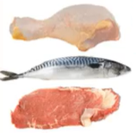 | Proporcionan los elementos materiales necesarios para formar la estructura del organismo en el crecimiento y la renovación del organismo. En época de crecimiento el tamaño de nuestro cuerpo aumenta unos centímetros al año y esto solo es posible si se aporta la materia necesaria para que las células puedan dividirse y aumentar el número de ellas. También durante toda la vida se están reponiendo células que mueren. células de la piel, glóbulos rojos o células destruidas en una herida, para lo cual es imprescindible aportar materia al organismo.
REGULADORA   | Controlan ciertas reacciones químicas que se producen en las células. Para que todo funcione bien en nuestro organismo necesitamos de unos nutrientes que hacen que esto sea posible.
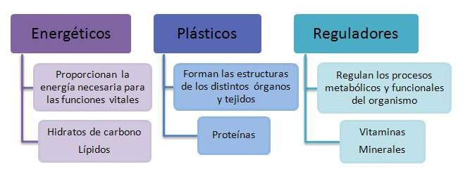


CLASIFICACIÓN DE LOS NUTRIENTES:
- De acuerdo con su importancia, los nutrientes están clasificados en dos tipos:
NUTRIENTES ESENCIALES | NUTRIENTES NO ESENCIALES
Son indispensables para vivir, por lo tanto, no podrás prescindir de ellos. Pero el problema que se presenta es que tu organismo no los puede sintetizar, de ahí que tienes que incorporarlos con los alimentos. No hay ningún alimento que contenga todos los nutrientes esenciales, por eso es necesario que tu dieta sea variada y equilibrada. Algunos son: Proteínas, vitaminas y minerales. | Existen otro tipo de compuestos a los que no se les atribuye una importancia esencial, pero cumplen funciones que ayudan a mejorar la salud. Están presentes en ciertos alimentos, por ejemplo: fibra soluble e insoluble, flavonoides, antocianinas, carotenoides, sulfuros y ácido cítrico. Que el organismo los pueda sintetizar no significa que tengas que excluirlos de la dieta.
- De acuerdo con la cantidad que el cuerpo necesita para cumplir una función metabólica encuentras dos categorías:
GRADO 6 – SEMANA 17 – TEMA: NUTRICIÒN
MACRONUTRIENTES | MICRONUTRIENTES
Estos son los imprescindibles para suministrar la energía necesaria para que las actividades funcionales se lleven a cabo. Dentro de esta categoría encontrarás a los carbohidratos, las proteínas y los lípidos | Estos, por su parte, los ingieres en pequeña cantidad, pero son importantes para coadyuvar con los procesos metabólicos. Son las vitaminas y minerales
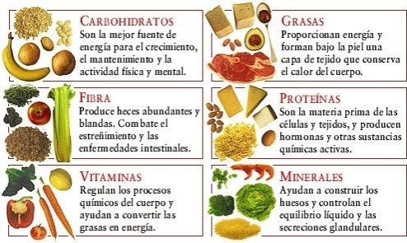

ACTIVIDADES POR DESARROLLAR

- Con base a la lectura “EL CINE Y LA NUTRICIÓN” Contestar las siguientes preguntas:
- ¿Qué mensajes nos puede traer el cine? ____________________________________
___________________________________________________________________________
- ¿Quién es el protagonista de la película Walle y que hace en la tierra? ______
GRADO 6 – SEMANA 17 – TEMA: NUTRICIÓN
__________________________________________________________________
- ¿De qué nos habla la película Walle? ______________________________________
_____________________________________________________________________
- ¿Cómo viven las personas en las naves por la mala alimentación_____________
____________________________________________________________________________
- ¿Por qué es importante la actividad física? _________________________________
_______________________________________________
- ¿Qué es la nutrición?:________________________________________________________
_____________________________________________________________________________________________________________________________________
- Pedro el dia de hoy tiene un gran dilema, es su cumpleaños y su madre le dio a seleccionar un menu para su fiesta, pero la condicion es que tengan alimentos energeticos, plasticos y reguladores. Ayudale a seleccionar el menu coloreandolo de color amarillo, y justifica la respuesta (Por que lo seleccionaste).
MENU 2
Papas
Carne o Pollo
Ensalada
Frutas
MENU 3

Arroz
Papa
Pasta
Chicharrón
Gaseosa
MENU 1
Hamburguesa
Papas fritas
Gaseosas
Dulces


JUSTIFICACIÓN:_________________________________________________________________________________________________________________________________________________________________________________________________________________________________________________________________________________________________
- En la siguiente lista de alimentos que consumen a diario los colombianos colorea el tipo de función que realizan los nutrientes:
Pan | ENERGÉTICOS | PLÁSTICOS | REGULADORES
Aguacate | ENERGÉTICOS | PLÁSTICOS | REGULADORES
Queso | ENERGÉTICOS | PLÁSTICOS | REGULADORES
Brócoli | ENERGÉTICOS | PLÁSTICOS | REGULADORES
Lechuga | ENERGÉTICOS | PLÁSTICOS | REGULADORES
Papa | ENERGÉTICOS | PLÁSTICOS | REGULADORES
Zanahoria | ENERGÉTICOS | PLÁSTICOS | REGULADORES
Tomate | ENERGÉTICOS | PLÁSTICOS | REGULADORES

- Completa el siguiente mapa conceptual sobre los tipos de nutrientes:
GRADO 6 – SEMANA 17 – TEMA: NUTRICIÓN
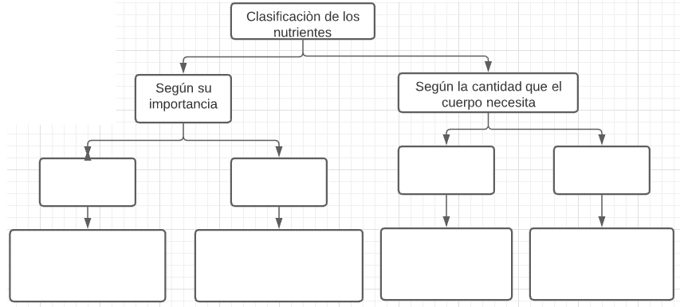
- Trabajo practico: Escribe en las siguientes casillas lo consumido el día anterior e identifica:
- Nutrientes según su importancia.
- Nutrientes según la cantidad que necesita el cuerpo
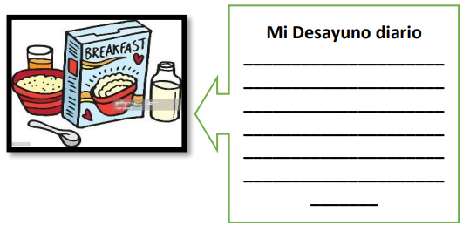
Según su la cantidad que necesita
________________________________________________________________________________________________________________________

Según su importancia
________________________________________________________________________________________________________________________
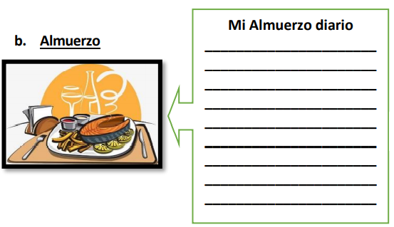
Según su la cantidad que necesita
________________________________________________________________________________________________________________________

Según su importancia
________________________________________________________________________________________________________________________
- Escribe en los cuadros alimentos que sean: carbohidratos, proteínas, grasas, vitaminas, minerales y fibras.
GRADO 6 – SEMANA 17 – TEMA: NUTRICIÓN
CARBOHIDRATOS

PROTEÍNAS

GRASAS

FIBRAS

MINERALES

VITAMINAS

VALORA TU APRENDIZAJE |  | SI | NO | A VECES
1.Cognitivo | Identifica la importancia de los nutrientes en los seres vivos como mecanismo para vivir.
2.Procedimental | Reconoce en los alimentos que consume si son esenciales, no esenciales, micronutrientes y macronutrientes.
3.Actitudinal | El estudiante demuestra una buena actitud para el desarrollo de las actividades.

FUENTES BIBLIOGRAFICAS:
https://guiamedicafamiliar.com/los-nutrientes-basicos/
https://slideplayer.es/slide/1484071/
http://espacientifico.weebly.com/tema-2---bloque-iv.html

